1. 开发者信息注册

git config user.name “minjibing”

git config user.email [min.jibing@eastaeon.com](mailto:min.jibing@eastaeon.com)

Ex:Author部分显示了提交者信息

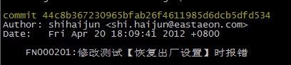

1. 从服务器上获取代码

git clone ssh://git@192.168.0.22/home/git/<版本库名称>

红色部分在于同一git服务器都是相同的。

<版本库名称>.git 代表项目在服务器上的版本库命名。

1. 获取开发branch最新代码

git clone完之后获取到的代码是服务器上版本库当前的branch,

查询当前branch的方法：git branch

Ex:加*代表的就是当前所在branch

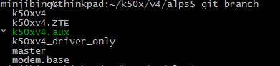

git branch 经常用到的参数还有:

1. git branch –a 显示全部branch,包括远程和本地

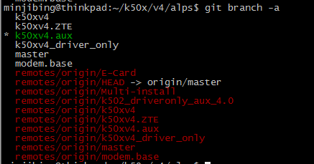

1. git branch –r 只显示远程branch

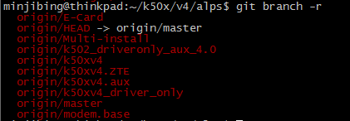

如果想切换到其他branch，比如我们想切刀基础版本branch工作，在服务器上branch k50xv4是基础版本的branch，所以使用：

git checkout –b k50xv4 origin/ k50xv4

origin/ k50xv4 代表上图红色字体的远程分支

checkout成功后会得到一个和服务器上branch k50xv4一样的本地branch k50xv4。

git checkout BRANCHNAME

1. 提交修改

假如对文件alps/ mediatek/config/ztenj75_sz_cu_ics/ProjectConfig.mk和alps/ mediatek/config/ztenj75_sz_cu_ics/ android.hardware.bluetooth.xml有修改，

* + - 1. git add alps/ mediatek/config/ztenj75_sz_cu_ics/ProjectConfig.mk alps/ mediatek/config/ztenj75_sz_cu_ics/ android.hardware.bluetooth.xml
      2. git commit –m “FNXXXXX:修改问题XXX”

这里的修改包括，添加，修改。

删除 git rm

git revert

1. 查看提交记录 git log

Ex:

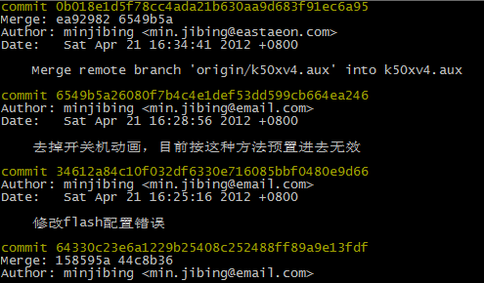

1. 查看工作区文件状态 git status <PATH>
2. 查看工作文件修改内容 git diff

查看两个commit 之间的差异 git diff commitID-1 commitID-2

1. 修改历史状态 git reset

git reset commitID 版本库和暂存区恢复到commitID状态

git reset –soft commitID 版本库恢复到commitID状态

git reset –hard commitID 版本库工作区恢复到commitID状态

1. 暂存当前工作区和恢复暂存的工作区

git stash

git stash pop

1. Merge其他分支修改

git merge branchName

（十一）创建一个新分支

git branch newbranchname

创建完并没有立即切换到这个分支，要使用

git checkout newbranchname

(十二) 恢复工作区某个文件修改

git checkout <path>

以下命令和版本库同步服务器相关：

1. git clone
2. git push origin k50xv4:k50xv4
3. git pull = git fetch +git merge
4. git fetch +git merge

代码注释要求：

//aeon minjibing 修改日期: 为什么问题修改 start

//aeon minjibing修改日期: 为什么问题修改 end

英文表示

代码提交要求：

1. 每次提交内容要赶紧无误
2. Commit 信息关联FN号

FN显示格式：------------------这个是git commit -m 后面的信息，中文表示

FN00000：提交信息

00 为编号，如下

000为序号

1. 注释简洁明了
2. 中文

给每个人一个确定的号段，该号段对所有项目有效，在提交的时候按照自己的顺序提交。

建议按照以下号段试行，每个人把自己的编号记住就可以了。

赵少鹏   FN01001---------FN01999    01即是赵少鹏的编号，第一次提交就是FN01001，后面依次递增。新项目重新从001开始

闵济兵   FN02001---------FN02999

毛 杰       FN03001---------FN03999

何力        04陈美爱   05卓世能   06潘泓宇   07曾涛        08周艳武   09石海军   10郑从隆   11肖长春   12赵齐        13兰洪        14奉光跃    15蒋环宇     16李新良     17李嘉满     18黄章劭     19罗永茂    20伍亮         21庞凤评    22黄凯         23

张伟涛    99

版本发布要求：

1. 在和平时工作不冲突的目录编译user版本发布
2. 发布前校对版本号，版本配置，故障修改是否正确内容，符合之前版本规范
3. 确认相关branch的最新修改是否已经merge到你要发布版本的branch

服务器版本同步要求：

1. 至少以天为单位和服务器同步一次代码
2. 上传的时候一定要确认版本的正确性